Міністерство освіти і науки України
НТУУ «Київський політехнічний інститут»
Фізико-технічний інститут

Спеціальні розділи обчислювальної математики
Комп’ютерний практикум №2
Багаторозрядна модулярна арифметика

Виконав:
Студент 3 курсу ФТІ
групи ФІ-33
Кульчицький Орест
Перевірив: __________________
Мета роботи:
Отримання практичних навичок програмної реалізації багаторозрядної арифметики; ознайомлення з прийомами ефективної реалізації критичних по часу ділянок програмного коду та методами оцінки їх ефективності.
Постановка задачі
- Розширити бібліотеку BigUInt методами модульної арифметики: НСД (GCD), НСК (LCM), модульне піднесення до степеня (A^B mod M).
- Додаткове завдання (Варіант 8): Реалізувати алгоритми модульної редукції Барретта та Монтгомері. Провести порівняльний аналіз їх ефективності у порівнянні зі стандартним діленням.

Теоретична частина
Основні алгоритми:
- НСД (GCD): Використано класичний алгоритм Евкліда.
- НСК (LCM): Обчислюється за формулою LCM(a, b) = $\frac{\left|a⋅b\right|}{GCD\left(a, b\right)}$.
- Modular Exponentiation: Використано схему Горнера, що дозволяє обчислити степінь за O(log(exponent)) множень.
Алгоритми редукції (Варіант 8):
Ці методи дозволяють замінити повільну операцію ділення (div, %) на швидші операції множення та бітових зсувів.
- Редукція Барретта: Базується на попередньому обчисленні константи $μ=\left\lfloor \frac{B^{2k}}{N}\right\rfloor$. Дозволяє оцінити частку q і знайти остачу як r = x - qN за допомогою двох множень.
- Редукція Монтгомері: Переводить обчислення у простір лишків x' = xR mod N, де R = 2^k > N. Основна операція REDC(T) обчислює TR^(-1) mod N взагалі без ділення, використовуючи лише множення та додавання в межах машинного слова.

Структура програмного забезпечення
Посилання на репозиторій:

Результати роботи програми
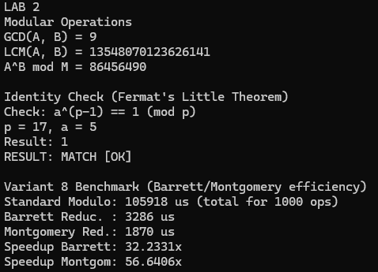
(CMD)
Модульні операції:
Для чисел A=123456789, B=987654321:
- GCD(A, B) = 9
- LCM(A, B) = 13548070123626141
- 123456789 ^ 987654321 mod 100000007 = 86456490
Перевірка Малої теореми Ферма:
Для простого числа p=17 та довільного a=5:
Перевірялось a^(p-1) = 1 mod p.
Результат: 1 (MATCH [OK]).

Аналіз ефективності
Було проведено тестування швидкості виконання 1000 операцій редукції для 1024-бітних чисел.
Результати вимірювань:
Метод | Час виконання (мкс) | Прискорення (відносно Standard) | Примітка
Standard (%) | 105 918 | 1.0x | Базується на divMod (найповільніший)
Barrett | 3 268 | 32.23x | Використовує множення замість ділення
Montgomery | 1870 | 56.64x | Найшвидший, без ділення в циклі

Висновки:
У лабораторній роботі №2 було реалізовано методи теорії чисел та модульної арифметики. Виконання додаткового завдання (Варіант 8) продемонструвало колосальну перевагу спеціалізованих алгоритмів редукції:
- Алгоритм Барретта пришвидшив обчислення в 32 рази.
- Алгоритм Монтгомері пришвидшив обчислення в 56.6 раза.
Така різниця пояснюється тим, що Монтгомері повністю замінює "дорогі" операції ділення на дешеві операції множення та бітові зсуви.

